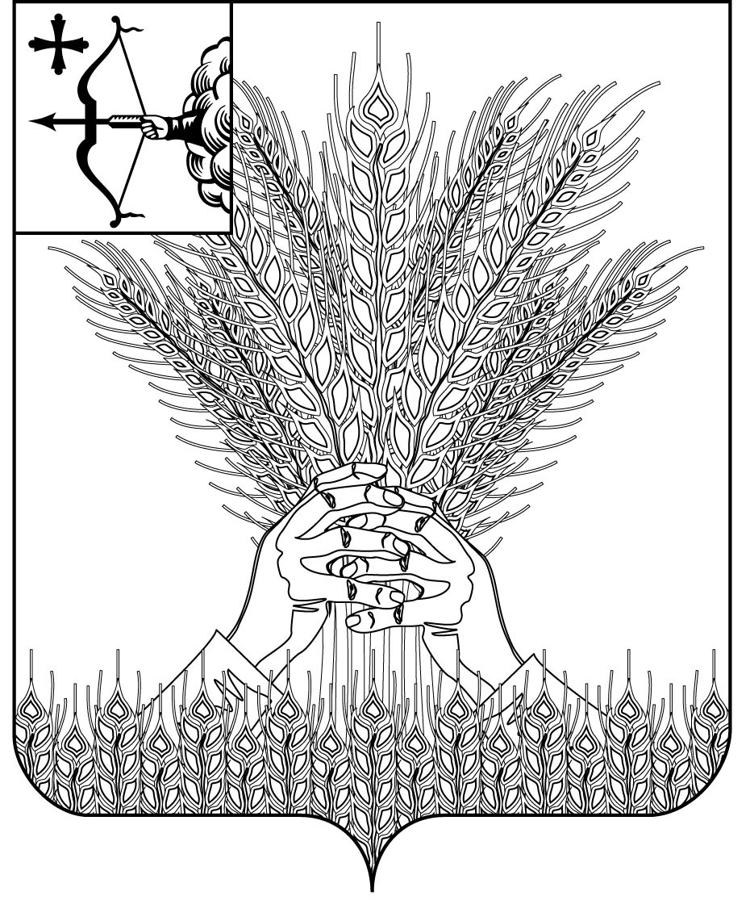

РОССИЙСКАЯ ФЕДЕРАЦИЯ

ДУМА КИКНУРСКОГО МУНИЦИПАЛЬНОГО ОКРУГА
КИРОВСКОЙ ОБЛАСТИ
первого созыва
РЕШЕНИЕ
№
пгт Кикнур

Об утверждении Положения о порядке установки памятников, мемориальных досок и других памятных знаков на территории муниципального образования Кикнурский муниципальный
округ Кировской области

В соответствии с Федеральным законом от 06.10.2003 № 131-ФЗ «Об общих принципах организации местного самоуправления в Российской Федерации», Дума Кикнурского муниципального округа РЕШИЛА:
1. Утвердить Положение о порядке установки памятников, мемориальных досок и других памятных знаков на территории муниципального образования Кикнурский муниципальный округ Кировской области согласно приложению.
2. Решение Думы Кикнурского района от 27.09.2019 № 242 «Об утверждении Положения о порядке установки памятников, мемориальных досок и других памятных знаков на территории муниципального образования Кикнурский муниципальный район Кировской области» признать утратившим силу.
3. Настоящее решение опубликовать в Сборнике муниципальных правовых актов органов местного самоуправления муниципального образования Кикнурский муниципальный округ Кировской области.
4. Решение вступает в силу с момента официального опубликования (обнародования).

Председатель Думы Кикнурского
муниципального округа В.Н. Сычев

Глава Кикнурского
муниципального округа С.Ю. Галкин

ПОДГОТОВЛЕНО

Заведующий отделом по организационно-правовым и кадровым вопросам |  | И.Н. Чернодарова
СОГЛАСОВАНО

Консультант-юрист отдела  по организационно-правовым и кадровым вопросам |  | С.В. Рычкова

Приложение
УТВЕРЖДЕНО
решением Думы
Кикнурского муниципального
округа Кировской области
от №

Положение
о порядке установки памятников, мемориальных досок и других памятных знаков на территории муниципального образования Кикнурский муниципальный округ Кировской области

1. Общие положения

1.1. Настоящее Положение определяет порядок принятия решений
об установке, порядок установки и обеспечения сохранности памятников, мемориальных досок и других памятных знаков на территории муниципального образования Кикнурский муниципальный округ Кировской области (далее – Кикнурский округ).
  - Настоящее Положение разработано в соответствии с Федеральным законом от 06.10.2003 № 131-ФЗ «Об общих принципах организации местного самоуправления в Российской Федерации», Уставом муниципального образования Кикнурский муниципальный округ Кировской области.
1.3. В настоящем Положении используются следующие понятия:
1.3.1. Памятник - скульптура или архитектурное сооружение в память
о выдающейся личности или историческом событии;
1.3.2. Памятный знак - локальное тематическое произведение
с ограниченной сферой восприятия, посвященное увековечиванию события или лица (стелла, обелиск и другие архитектурные формы);
1.3.3. Мемориальная доска - памятный знак в виде рельефной композиции, устанавливаемый на фасаде здания (строения, сооружения)
и содержащий информацию в текстовой форме о выдающихся гражданах
и (или) исторических событиях с возможным тематическим изображением.
1.4. Установка памятников, мемориальных досок и других памятных знаков является одной из форм увековечения памяти выдающихся исторических событий, происшедших в Кикнурском муниципальном округе,
а также граждан.
1.5. Настоящее Положение не распространяется на установку объектов декоративно-прикладного и садово-паркового искусства, архитектурных элементов, применяемых для оформления фасадов и интерьеров зданий,
на установку памятников на территории кладбищ.

2. Критерии принятия решений об увековечении памяти

2.1. Критериями принятия решений об увековечении памяти являются:
2.1.1. Значимость события в истории Кикнурского муниципального округа, Кировской области, Российской Федерации.
2.1.2. Наличие официально признанных достижений личности
в государственной, общественной, политической, военной, производственной и хозяйственной деятельности, в науке, технике, литературе, искусстве, культуре, спорте, за особый вклад в определенную сферу деятельности, принесший долговременную пользу Кикнурскому муниципальному округу, Кировской области, Российской Федерации.
2.2. При решении вопроса об установке памятника, мемориальной доски или другого памятного знака учитывается наличие или отсутствие иных форм увековечения данного исторического события или гражданина
на территории Кикнурского округа.

3. Инициатива об установке памятников, мемориальных досок
и других памятных знаков

3.1. Инициатива об установке памятников, мемориальных досок
и других памятных знаков принадлежит органам государственной власти
и местного самоуправления, неограниченному кругу физических
и юридических лиц, общественных объединений и организаций, политических партий.
3.2. Для рассмотрения вопроса об установке памятника, мемориальной доски или другого памятного знака инициатором в Комиссию по рассмотрению вопросов об установке памятников, мемориальных досок и других памятных знаков представляются следующие документы:
3.2.1. Ходатайство инициатора, содержащее:
- сведения о событии или заслугах лица, предлагаемых к увековечению;
- обоснование предлагаемого места установки памятника, мемориальной доски или другого памятного знака;
- указание собственника памятника, мемориальной доски или другого памятного знака.
3.2.2. Историческая или историко-биографическая справка.
3.2.3. Копии архивных документов, подтверждающих достоверность события или заслуги увековечиваемого лица.
3.2.4. Сведения о предлагаемом месте установки памятника, мемориальной доски или другого памятного знака.
3.2.5. Предложения о тексте надписи на памятнике, мемориальной доске
или другом памятном знаке.
3.2.6. Эскиз памятника, мемориальной доски или другого памятного знака.
3.2.7. Письменное согласие собственника земельного участка, здания, сооружения или иного недвижимого имущества, где предлагается установить памятник, мемориальную доску или другой памятный знак.
В случае если для установки памятника, мемориальной доски, другого памятного знака необходимо использование общего имущества собственников помещений в многоквартирном доме, представляется протокол общего собрания собственников помещений в многоквартирном доме о даче согласия на установку памятника, мемориальной доски, памятного знака. Решение общего собрания собственников помещений в многоквартирном доме принимается в соответствии с требованиями Жилищного кодекса Российской Федерации.

4. Комиссия по рассмотрению вопросов об установке памятников, мемориальных досок и других памятных знаков.

4.1. Комиссия по рассмотрению вопросов об установке памятников, мемориальных досок и других памятных знаков (далее – Комиссия) создается в целях координации работ по установке и обеспечения сохранности памятников, мемориальных досок и иных памятных знаков.

4.2. В состав Комиссии входят председатель, заместитель председателя, секретарь Комиссии, члены Комиссии.

4.3. В Комиссию входят представители научных, культурных, образовательных, общественных и других организаций Кикнурского округа, представители Думы Кикнурского муниципального округа, администрации Кикнурского муниципального округа.

4.4. Состав Комиссии утверждается постановлением администрации Кикнурского муниципального округа Кировской области.

4.5. Комиссия рассматривает ходатайство об установке памятников, мемориальных досок и иных памятных знаков в Кикнурском округе.

4.6. Поступившее ходатайство и прилагаемые документы Комиссия рассматривает в течение 30 дней. При необходимости получения дополнительных материалов срок рассмотрения может быть продлен Комиссией, но не более чем на 30 дней, с уведомлением лиц, являющихся инициаторами.

4.7. Решение Комиссии подписывается председателем и секретарем, ведущим протокол заседания Комиссии.

4.8. Заседание Комиссии проходит по мере необходимости. Заседание является правомочным, если на нем присутствуют более половины численности членов Комиссии.

4.9. Для обсуждения на заседании Комиссии приглашаются специалисты соответствующего профиля и эксперты (по согласованию).

4.10. Решения Комиссии принимаются путем открытого голосования. Решение принимается простым большинством голосов от числа членов Комиссии, присутствующих на заседании, при равенстве голосов голос председателя является решающим.

5. Рассмотрение инициативы об установке памятников,
мемориальных досок и других памятных знаков

5.1. При рассмотрении Комиссией вопроса об установке памятника, мемориальной доски или другого памятного знака должны учитываться особенности предполагаемого места ее (его) установки (техническое состояние, необходимость проведения ремонтных работ фасада здания,
на котором предлагается установить мемориальную доску или другой памятный знак).
5.2. Комиссия рассматривает, обсуждает представленные материалы
и принимает рекомендацию открытым голосованием.

По результатам рассмотрения предложения Комиссия дает по нему положительное или отрицательное заключение (поддерживает или не поддерживает).

Решение комиссии об отклонении ходатайства должно быть обоснованным и содержать причину (причины) отказа. Основанием
для отклонения ходатайства является отсутствие критериев принятия решения об увековечении памяти, предусмотренных пунктом 2.1 настоящего Положения, а также непредставление документов, указанных в пункте
3.2 настоящего Положения. Решение об отклонении ходатайства направляется в 15-дневный срок авторам обращений, заинтересованным лицам.
В случае поддержания ходатайства Комиссией рекомендация Комиссии
и материалы, указанные в пункте 3.2 настоящего Положения, в 15-дневный срок со дня проведения заседания Комиссии направляются главе Кикнурского муниципального округа, авторам обращений, заинтересованным лицам, а также в структурные подразделения администрации для принятия решений в соответствии с их компетенцией.

5.3. В случае принятия Комиссией положительного заключения, Глава Кикнурского муниципального округа в 30-дневный срок выносит на рассмотрение Думы Кикнурского муниципального округа проект решения об установке памятника, мемориальной доски или другого памятного знака.
5.4. Решение об установке памятника, мемориальной доски или другого памятного знака принимается Думой Кикнурского муниципального округа в 30-дневный срок со дня внесения главой Кикнурского муниципального округа соответствующего проекта решения в Думу Кикнурского муниципального округа.
5.5. Решение об установке памятника, мемориальной доски или другого памятного знака должно содержать сведения об адресе и месте установки памятника, мемориальной доски или другого памятного знака, текст надписи на памятнике, мемориальной доске (памятном знаке), указание
на собственника и (или) балансодержателя.
Копия решения об установке памятника, мемориальной доски или другого памятного знака в течение 5 рабочих дней направляется инициатору ходатайства об установке памятников, мемориальных досок и других памятных знаков и в администрацию Кикнурского муниципального округа для ведения учета мемориальных досок и других памятных знаков, а также контроля за их состоянием и сохранностью.

Статья 6. Порядок установки и содержания памятников, памятных знаков и мемориальных знаков

6.1. Памятники, мемориальные доски и другие памятные знаки должны выполняться из прочных долговечных материалов.
6.2. Текст, располагаемый на памятнике, мемориальных досках и других памятных знаках, должен быть изложен на русском языке, в лаконичной форме содержать сведения о событии, память о котором предлагается увековечить, или о заслугах, достижениях или периоде жизни (деятельности) гражданина, память о котором предлагается увековечить.
6.3. Установка памятников, мемориальных досок и других памятных знаков осуществляется за счет средств лица или организации, ходатайствующих об его установке.
6.4. Памятники, мемориальные доски и другие памятные знаки содержатся за счет собственников памятников, мемориальных досок
и других памятных знаков. Собственник памятника, мемориальной доски, другого памятного знака обязан обеспечить сохранность и текущее содержание мемориальной доски или другого памятного знака, а также своевременно организовывать их обновление и реставрацию.
6.5. Официальное открытие мемориальной доски или другого памятного знака организуется инициатором и проводится в торжественной обстановке.
6.6. Контроль за состоянием и сохранностью мемориальных досок
и других памятных знаков осуществляется администрацией Кикнурского муниципального округа.
6.7. Памятники, мемориальные доски и другие памятные знаки, установленные с нарушением действующего законодательства и настоящего Положения демонтируются.
6.8. Споры и разногласия, которые могут возникнуть при исполнении настоящего Положения, разрешаются путем переговоров или в установленном законом порядке.

___________________

